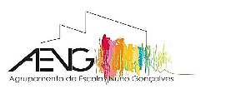
AGRUPAMENTO DE ESCOLAS NUNO GONÇALVES

Departamento de Educação Física

FICHA DE TRABALHO – 8º ANO

Nome: …………………………………………………………Nº………. Turma ………

1-Indica a diferença entre a Frequência Cardíaca de um indivíduo fisicamente ativo e de outro com estilo de vida sedentário, relacionando-a com a recuperação após esforço.
(mínimo 10 linhas)

2- Explica a relação entre a percentagem de gordura corporal, a alimentação e a prática de exercício físico.
(mínimo 10 linhas)

